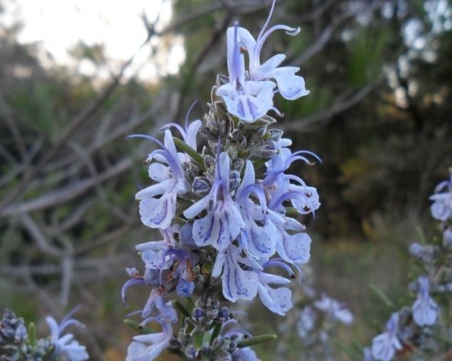
Grappe (racème)
Symétrie zygomorphe
pétales
https://www.visoflora.com/photos-nature/photo-fleurs-de-romarin-4.html

